RAZÓN DE NOTIFICACIÓN.-

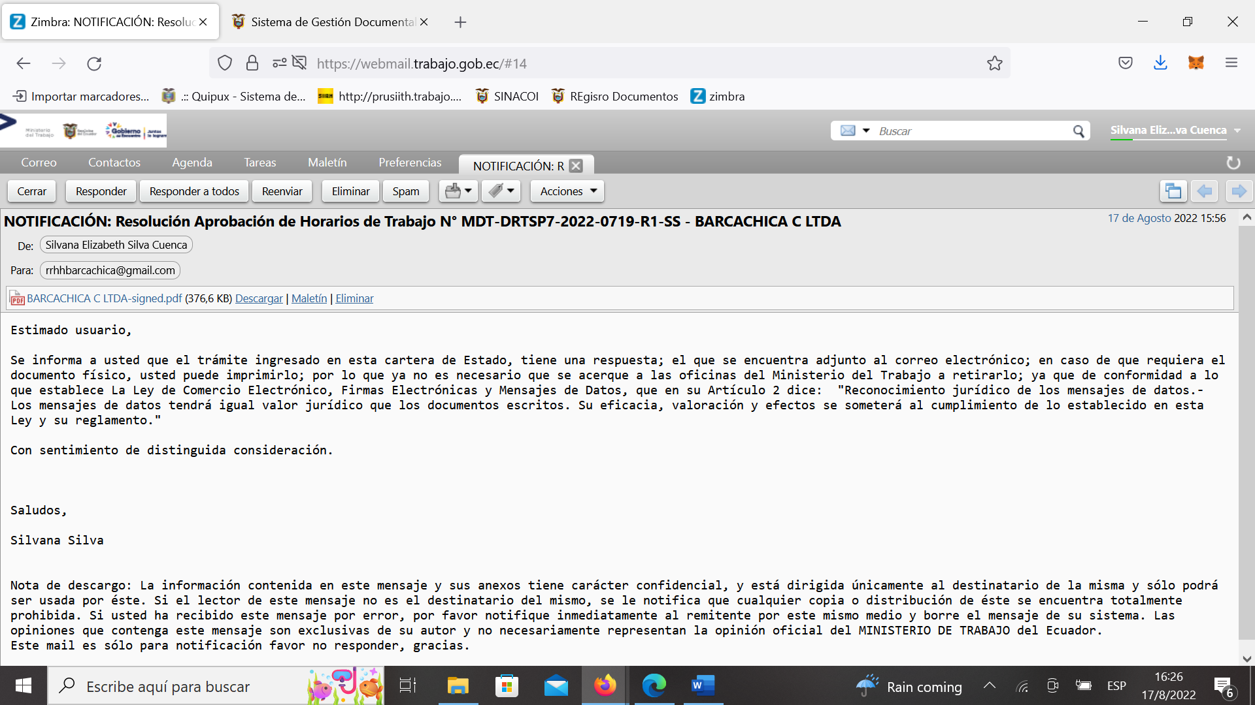

Siendo las 15h56 del día 17 de agosto de 2022, se notifica la Resolución Aprobación de Horarios de Trabajo N° MDT-DRTSP7-2022-0719-R1-SS - BARCACHICA C LTDA de 16 de agosto de 2022, al correo electrónico: rrhhbarcachica@gmail.com en respuesta al documento Nro. MDT-DPTSPOM-2022-3999-EXTERNO, de fecha 09 de agosto de 2022.

Atentamente,

Silvana Silva Cuenca,
INSPECTOR INTEGRAL 5

